ЧЕЛЯБИНСКАЯ ОБЛАСТЬ

АДМИНИСТРАЦИЯ
ЗЛАТОУСТОВСКОГО ГОРОДСКОГО ОКРУГА
РАСПОРЯЖЕНИЕ

19.05.2025 г. | № | 1642-р/АДМ
г. Златоуст
О создании комиссии по оценке готовности к отопительному периоду 2025-2026 годов

В целях обеспечения своевременной и качественной подготовки объектов коммунальной инфраструктуры и жилищного фонда муниципального образования Златоустовский городской округ к отопительному периоду
2025-2026 годов, руководствуясь Федеральным законом от 06.10.2003 г.
№ 131-ФЗ «Об общих принципах организации местного самоуправления
в Российской Федерации», Федеральным законом от 27.07.2010 г. № 190-ФЗ
«О теплоснабжении», приказом Министерства энергетики Российской Федерации от 13.11.2024 г. № 2234 «Об утверждении Правил обеспечения готовности к отопительному периоду и Порядка проведения оценки обеспечения готовности к отопительному периоду»:
1. Создать комиссию по оценке готовности к отопительному
периоду 2025-2026 годов теплоснабжающих и теплосетевых организаций, потребителей тепловой энергии, теплопотребляющие установки которые подключены к системе теплоснабжения Златоустовского городского округа (приложение 1)
2. Утвердить положение о комиссии по подготовке и прохождению отопительного периода 2025-2026 годов и оценке готовности потребителей, теплоснабжающих и теплосетевых организаций к работе в отопительный период (приложение 2).
3. Утвердить программу проведения проверки готовности теплоснабжающих, теплосетевых организаций и потребителей тепловой энергии в отопительном периоде 2025-2026 годов (приложение 3).
4. Признать утратившим силу распоряжение Администрации Златоустовского городского округа от 05.06.2014 г. № 1122-р «О создании комиссии по проверке готовности к отопительному периоду теплоснабжающих и теплосетевых организаций, потребителей тепловой энергии, теплопотебляющие установки, которые подключены к системе теплоснабжения Златоустовского городского округа».
5. Пресс-службе Администрации Златоустовского городского округа (Семёновой А.Г.) разместить настоящее распоряжение на официальном сайте Златоустовского городского округа в сети «Интернет».
6. Организацию и контроль за выполнением настоящего распоряжения оставляю за собой.

Заместитель Главы  Златоустовского городского округа по инфраструктуре | 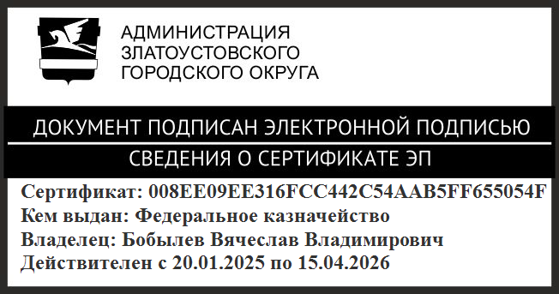 | В.В. Бобылев

ПРИЛОЖЕНИЕ 1
Утверждено
распоряжением Администрации
Златоустовского городского округа
от 19.05.2025 г. № 1642-р/АДМ

Состав комиссии
по проверке готовности к отопительному периоду теплоснабжающих
и теплосетевых организаций, потребителей тепловой энергии, теплопотребляющие установки которых подключены к системе теплоснабжения Златоустовского городского округа

Бобылев В.В. | - | заместитель Главы Златоустовского городского округа  по инфраструктуре, председатель комиссии
Брыкунов Д.В. | - | руководитель муниципального казенного учреждения Златоустовского городского округа «Управление жилищно-коммунального хозяйства», заместитель председателя комиссии
Азманов Е.А. | - | государственный инспектор Златоустовского территориального отдела Уральского Управления Ростехнадзора
Аронов М.М. | - | генеральный директор акционерного общества «Челябоблкоммунэнерго»
Гирфанов Э.М. | - | главный государственный инспектор Златоустовского территориального отела Уральского Управления Ростехнадзора
Ефремов А.К. | - | директор муниципального унитарного предприятия «Коммунальные сети» Златоустовского городского округа
Лобанов А.В. | - | генеральный директор акционерного общества «Златоустовский машиностроительный завод»
Мелихова В.В. | - | начальник отдела по работе с коммунальной сферой муниципального казенного учреждения Златоустовского городского округа «Управление жилищно-коммунального хозяйства», секретарь комиссии
Первушин А.С. | - | директор общества с ограниченной ответственностью «Энком»
Полукеев А.В. | - | начальник Златоустовского территориального отдела Уральского Управления Ростехнадзора
Попов М.А. | - | директор общества с ограниченной ответственностью «Теплоэнергетик»
Ракшаев Е.А. | - | начальник Златоустовского территориального участка Южно-Уральской дирекции по тепловодоснабжению – филиала открытого акционерного общества «Российские железные дороги»
Фомина А.Б. | - | директор общества с ограниченной ответственностью «Научно-производственное предприятие «ТехМикс»
Шавель В.О. | - | заместитель руководителя по жилищно-коммунальному хозяйству муниципального казенного учреждения Златоустовского городского округа «Управление жилищно-коммунального хозяйства»
Щербакова Р.Р. | - | директор общества с ограниченной ответственностью «УралТехСервис»
 | - | специалист тепло-газоснабжения муниципального казенного учреждения Златоустовского городского округа «Управление жилищно-коммунального хозяйства»
 | - | представитель Златоустовского Территориального отдела Главного управления «Государственная жилищная инспекция Челябинской области»
 | - | представитель филиала акционерного общества «Газпром газораспределение Челябинск» в г. Златоусте
 | - | представитель общества с ограниченной ответственностью «Златоустовский «Водоканал»
 | - | директор общества с ограниченной ответственностью «Тепловик»

